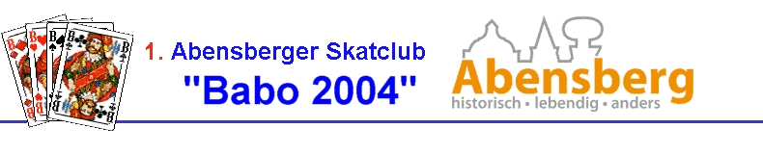
17. Spargelturnier am Samstag, den 11. Mai 2024
Spielort: Sportgaststätte FSV Sandharlanden
Waldstadion 1, 93326 Abensberg, Tel.: 09443 – 6553
Beginn: 10.00 Uhr
Nutze Bitte bis zum 10. Mai 18.00 Uhr
dieOnline https://0883018.dskv.de/vereinswettbewerbe/zukünftigeWettbewerbe
Anmeldung oder – joachim.wenger@dskv.de
Startgelder: Einzel: 15,00 € inkl. 2,00 € Turnierkosten
Tandem: 10,00 € ≥ pro TN 5,00 €
Verlustspielgeld: durchgehend pro verlorenem Spiel 1,00 €.
Spielmodus: 3 Serien á 48 Spiele, Serie 1 und 2 zufällig, ab 3. Serie Setzen nach Leistung. Vereinstrennung wenn möglich in allen Serien nach den Regeln der Internationalen Skatordnung.
Preisgelder: Für Einzel- u. Tandemwertung 10,00 € an 30 % der Teilnehmer
Je 1,00 € an Seriensieger; Verteilung: ≥ 50 %, 30 %, 20 %.

Datenschutz: Mit der Anmeldung zu diesem Turnier erklärt sich jeder Teilnehmer mit der Veröffentlichung von Bildmaterial und mit öffentlicher Namensnennung in Print- und Internetmedien einverstanden.

Die Siegerehrung ist gegen 17.00 Uhr geplant. Eine gute An- und Rückreise sowie
„Gut Blatt“ wünscht das Team des Babo2004.

Horst Ricken
Vorsitzender Babo2004

Alle Angaben ohne Gewähr

